МДОУ «Детский сад №24 п.Хмельники»
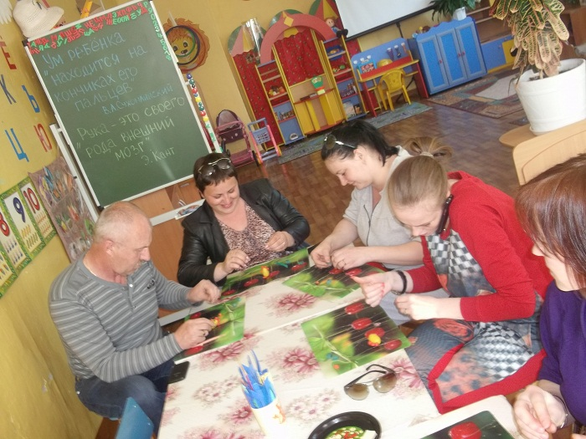
Родительское собрание на тему:
«Развитие у ребёнка мелкой моторики»
сентябрь, 2015 год
Родительское собрание в старшей группе «Развитие у ребёнка мелкой моторики рук»
Цель: познакомить родителей с приемами и играми по развитию мелкой моторики рук.
Задачи:
1) Показать важность работы по развитию мелкой моторики рук;
2) Познакомить родителей, чем мы будем заниматься в детском саду «Бумажные фантазии» (практика).
3) Обозначить взаимосвязь развития мелкой моторики рук и речи дошкольника;
4) Познакомить родителей с нетрадиционными приемами и материалами, используемыми в работе с детьми по развитию мелкой моторики и координации движений рук.
Участники: родители и педагог.
Оборудование: выставка детских работ, листы бумаги, памятки для родителей.

Ход собрания.
1. Организационная часть.
Уважаемые родители! Спасибо, что вы нашли время и пришли на родительское собрание. Так как семье принадлежит ведущая роль в развитии ребёнка, семья является источником, который питает человека с рождения, знакомит его с окружающим миром, даёт ребёнку первые знания и умения. Только совместными усилиями мы можем решить любые проблемы в воспитании и развитии ребёнка. Сегодня нам предстоит разговор о развитии мелкой моторики рук у ребёнка.

Предлагаю посмотреть выставку работ детей нашей группы.

2. Основная часть.
В последнее время современные родители часто слышат о мелкой моторике и необходимости ее развивать. Что же такое мелкая моторика и почему она так важна?
Мелкая моторика – это согласованные движения пальцев рук, умение ребенка «пользоваться» этими движениями – держать ложку и карандаш, застегивать пуговицы, рисовать, лепить. Головной мозг (его высшие корковые функции, руки (кончики пальцев) и артикуляционный аппарат (движения губ, нижней челюсти и языка при речи) связаны между собой теснейшим образом. Дело в том, что в головном мозге человека центры, отвечающие за речь и движения пальцев рук, расположены очень близко. Стимулируя мелкую моторику и активизируя тем самым соответствующие отделы мозга, мы активизируем и соседние зоны, отвечающие за речь.
Ребенок со скованными движениями неумелых пальцев отстает в психомоторном развитии, у него возникают проблемы с речью. Ребенок, имеющий высокий уровень развития мелкой моторики, умеет логически рассуждать, у него развиты память, мышление, внимание, координация, воображение, наблюдательность. Связная речь, так же напрямую связана с полноценным развитием речи, так как центры мозга, отвечающие за моторику и речь, находятся рядом.
Известно, что около трети всей площади двигательной проекции в коре головного мозга занимает проекция кисти руки. Поэтому тренировка тонких движений пальцев рук оказывает большое влияние на развитие активной речи ребенка. Хорошая мелкая моторика у ребенка позволит ему совершать точные движения маленькими ручками и благодаря этому он быстрее начнет общаться, используя язык. Как правило, если развитие движений пальцев соответствует возрасту, то развитие речи тоже в пределах нормы, если же развитие пальцев отстает – отстает и развитие речи.
Умение выполнять мелкие движения с предметами развивается в старшем дошкольном возрасте, именно к 6 годам в основном заканчивается созревание соответствующих зон головного мозга, развитие мелких мышц кисти.
Если ребёнок активно поворачивает лист бумаги при рисовании или закрашивании, вас это должно насторожить. В этом случае ребёнок заменяет умение менять направление линии при помощи тонких движений пальцев поворачиванием листа, лишая себя этим тренировки пальцев и руки.
Есть дети, которые рисуют слишком маленькие предметы, как правило, это свидетельствует о жёсткой фиксации кисти при рисовании. Данный недостаток можно выявить, предложив ребёнку нарисовать одним движением круг диаметром примерно 3 – 4 см (по образцу). Если ребёнок имеет склонность фиксировать кисть на плоскости, он не справится с этой задачей: он нарисует вам вместо круга овал, или круг, но значительно меньшего диаметра или рисовать круг он будет в несколько приёмов, передвигая руку.
Работу по развитию пальцевой моторики следует проводить систематически 2-3 раза в день по 3-5 минут.

1. Самомассаж кистей пальцев рук
• Массаж пальцев, начиная с большого и до мизинца. Растирать зубной щеткой сначала подушечку пальца, затем медленно опускаться к его основанию.
• Массаж поверхностей ладоней мячиками-ежиками, прыгунками.
• Массаж шестигранными карандашами. Грани карандаша легко «укалывают» ладони, активизируют нервные окончания, снимают напряжение. Пропускать карандаш между одним, двумя-тремя пальцами, удерживая его в определенном положении в правой и левой руке.
• Массаж грецкими орехами. Катать два ореха между ладонями. Прокатывать один орех между двумя пальцами.
• Самомассаж канцелярскими скрепками.
• Самомассаж шишками сосны, кедра, ели.
• Использование для массажа пальчиков рук сухих бассейнов
• Пальчиковая гимнастика
Пальчиковая гимнастика решает множество задач в развитии ребенка:
- способствует овладению навыками мелкой моторики;
- помогает развивать речь;
- повышает работоспособность головного мозга;
- развивает психические процессы: внимание, память, мышление, воображение;
- развивает тактильную чувствительность;
- снимает тревожность. Пальчиковые игры очень эмоциональны, увлекательны. Это инсценировка каких – либо рифмованных историй, сказок при помощи рук.

2. Пальчиковый игротренинг.
• Театры пальчиковые, теневые. Для развития мелкой моторики рук, а также детского творчества, артистизма детей, успешно используются различные виды инсценирования. Спектакли – игры, напоминающие театральные представления, требуют кропотливой совместной работы детей и взрослых. Сделайте с ребёнком пальчиковый театр, покажите небольшие игры – инсценировки в форме диалога: «Колобок», «Теремок», «Репка».
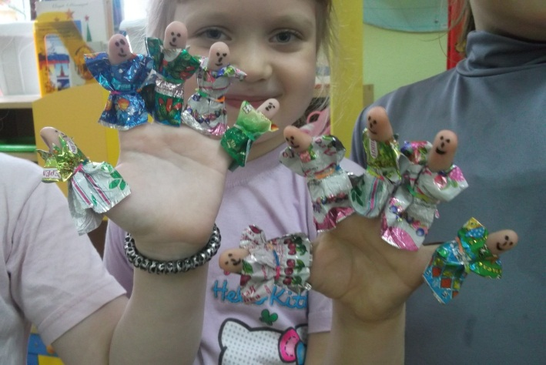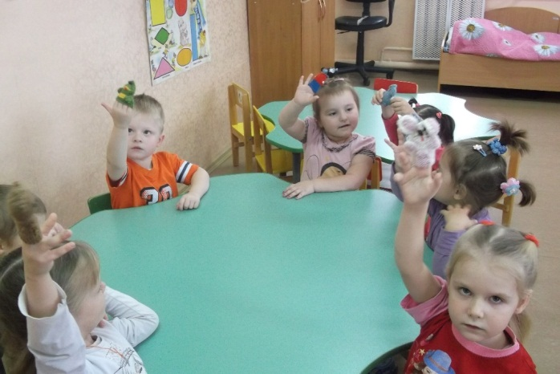
• «Кус-кус» - бельевыми прищепками поочередно «кусать» ногтевые фаланги (подушечки) на ударные слоги стиха от большого пальца к мизинцу.
• Игры с пинцетом и пипеткой. Такими играми можно занять ребенка на длительное время. То, что для нас, взрослых, кажется таким простым и неинтересным, увлекает ребенка и, вместе с тем, развивает его моторику.
• Игры с бусинами, макаронами. Отлично развивает руку разнообразное нанизывание. Нанизывать можно все, что нанизывается: пуговицы, бусы, рожки и макароны, сушки и т. п. Бусины можно сортировать по размеру, цвету, форме.
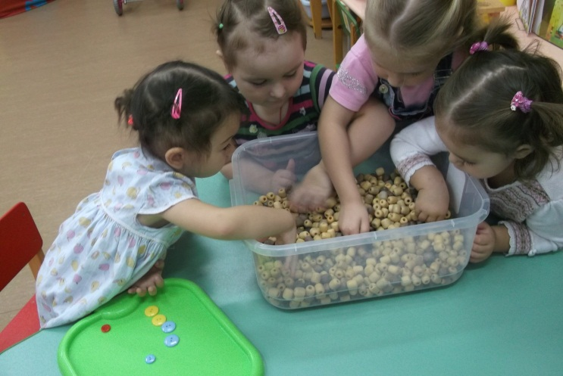
• Игры – шнуровки. Можно использовать как фабричного производства, так и выполненного своими руками. Такие игры развивают пространственную ориентировку, внимание, формируют навыки шнуровки, развивают творческие способности, способствуют развитию точности глазомера, последовательности действий. Вышивание шнурком является первой ступенькой к вышиванию иглой.
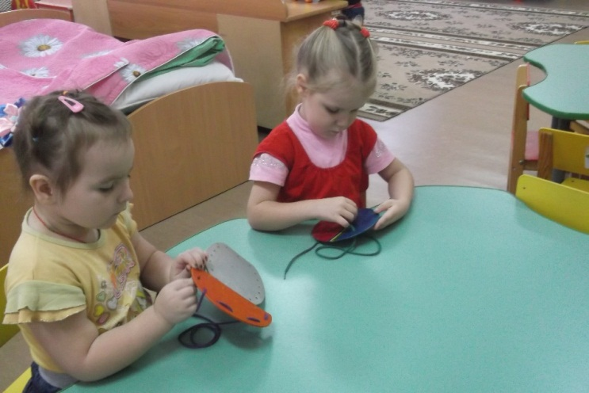
• «Лыжники» - «вставать» в углубления больших пуговиц, пробок от бутылок указательными и средними пальцами, двигаться, делая по шагу на каждый ударный слог стиха.
• «Фокусник» - собрать «скомкать» кусочек полиэтилена (носовой платок) пальцами в ладонь, начиная с угла (кусочки полиэтилена торчать из кулачка не должны) .
• Рисование – рисовать пальчиками, веревочками, пуговицами, камушками, косточками, ракушками, пробками от пластмассовых бутылок.
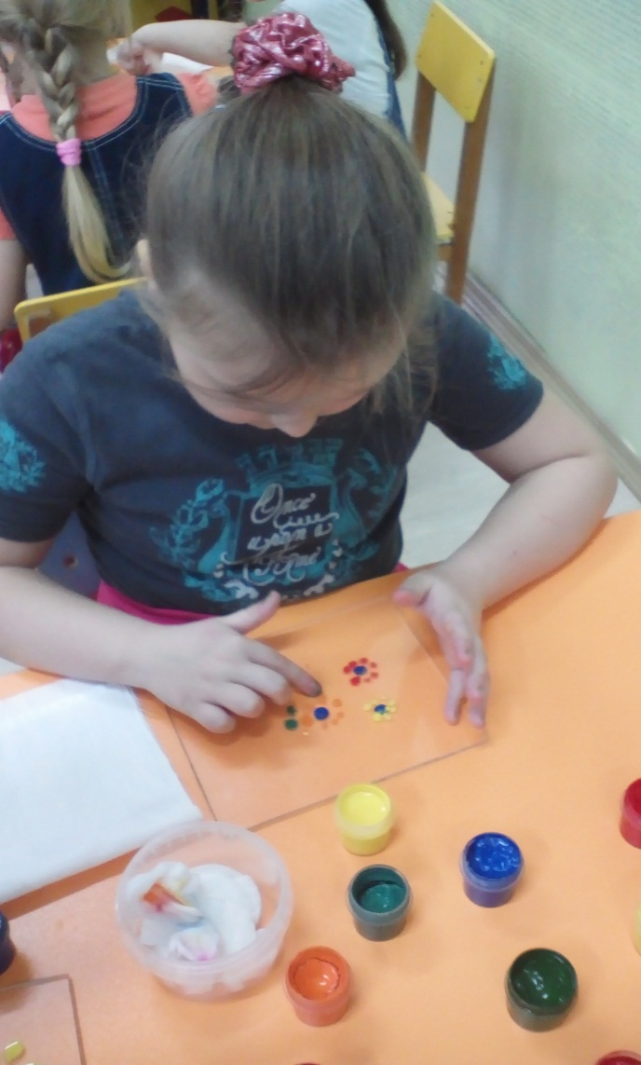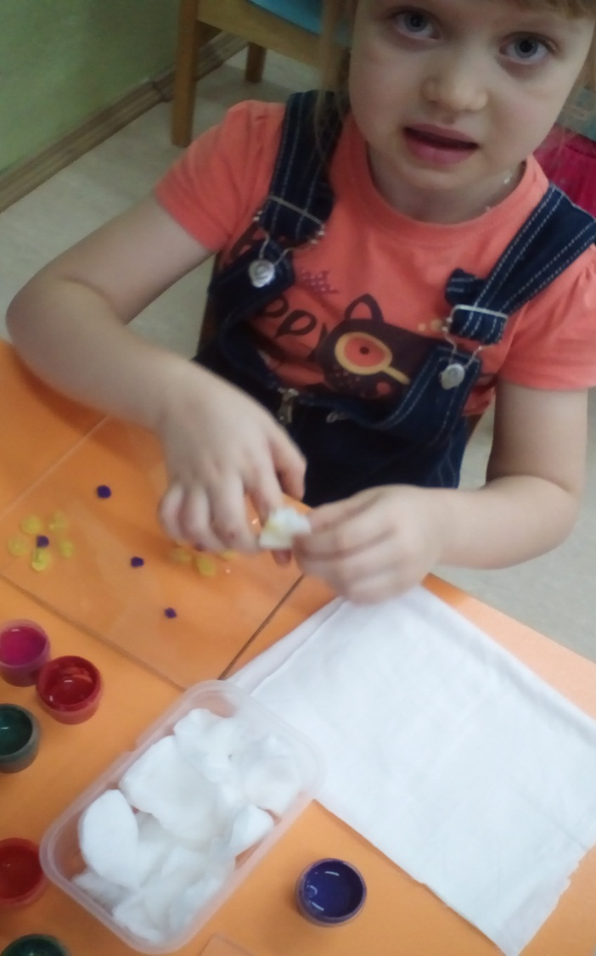
• Раскрашивание, штриховка.
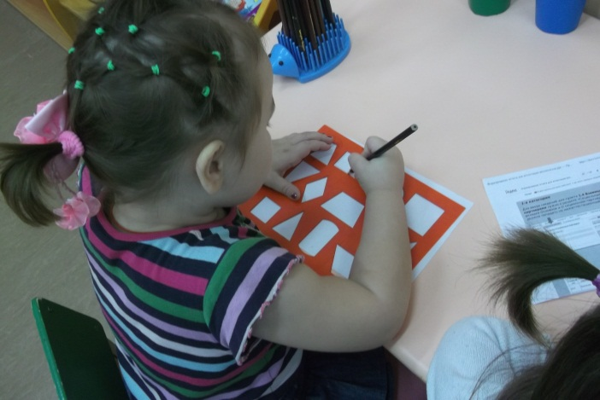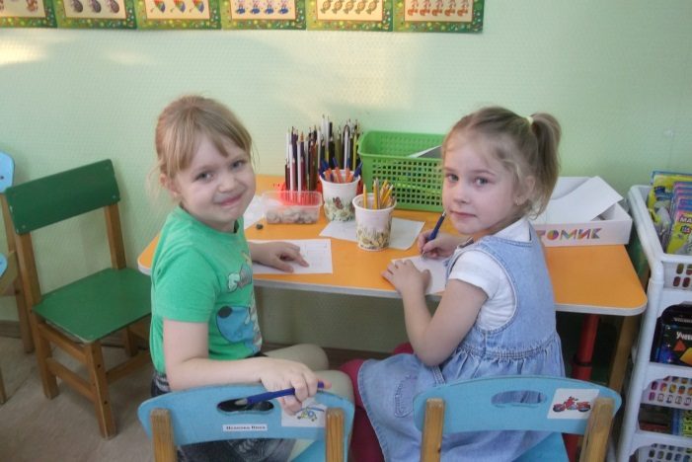
• Сматывание цветных ниток в клубочки.
• Работа с пластилином, глиной, соленым тестом;
• Сухие бассейны: Погружение рук в песок, просеивание между ладонями, пальцами, использование сухих бассейнов для самомассажа кистей;
• Поделки из бумаги (оригами). Сейчас можно найти множество книг по этому виду искусства и освоить вместе с ребёнком хотя бы самые простые способы изготовления фигурок.
• Аппликация, обрывание, смятие и разглаживание бумаги, скручивание салфеток, индивидуальная работа с ножницами.
Особенно хочу выделить работу с бумагой — оригами , аппликация, бумагопластика. Этими видами работ мы будем заниматься на занятиях детского объединения «Бумажные фантазии».
Пальчиковый тренинг должен быть разнообразным, эмоционально-приятным, неутомительным и динамичным. Все эти пособия и игры должны находиться в свободном доступе для ребенка. При этом взрослый объясняет, показывает, рассказывает, для чего нужны данные пособия и игры, как их использовать, соблюдая технику безопасности и руководствуясь принципами охраны жизни и здоровья ребенка. Наша задача состоит в том, чтобы в содружестве с вами, дорогие родители, развить мелкую мускулатуру рук, создать условия для накопления ребёнком двигательного и практического опыта.
Мастер-класс для родителей.
А теперь я предлагаю Вам самим сделать поделку из пластилина «Петушок».
(Родители по показу педагога выполняют сгибания бумаги и превращают её в птиц).

3. Подведение итогов.
К сожалению, о проблемах ребёнка с координацией движений и мелкой моторики рук большинство родителей узнают только перед школой. Это оборачивается форсированной нагрузкой на первоклассника: кроме усвоения новой информации, приходиться ещё учиться удерживать в непослушных пальцах карандаш. Надеюсь, что вашим детям с вашей помощью таких трудностей удастся избежать.
Итак, мы сегодня с Вами хорошо, плодотворно пообщались, поиграли, поучились, я вручаю каждому участнику памятку «Развиваем мелкую моторику».
ПАМЯТКА
РАЗВИВАЕМ МЕЛКУЮ МОТОРИКУ.
Развитие мелкой моторики пальцев рук оказывает влияние на:
развитие речи
развитие внимания и памяти
развитие мышления
развитие координации движения
овладение ребенком навыком письма
Игры и упражнения на развитие мелкой моторики рук
Лепка из глины и пластилина. Это очень полезно и отлично влияет на развитие мелкой моторики рук, причём лепить можно не только из пластилина и глины. Если во дворе зима – что может быть лучше снежной бабы или игр в снежки. А летом можно соорудить сказочный замок из песка или мелких камешков.
Рисование или раскрашивание картинок – любимое занятие дошкольников и хорошее упражнение на развитие мелкой моторики рук.
Изготовление поделок из бумаги. Например, вырезание самостоятельно ножницами геометрических фигур, составление узоров, выполнение аппликаций. Ребёнку нужно уметь пользоваться ножницами и клеем.
Изготовление поделок из природного материала: шишек, желудей, соломы и других доступных материалов. Кроме развития мелкой моторики рук эти занятия развивают также и воображение, фантазию ребенка.
Конструирование. Развивается образное мышление, фантазия, мелкая моторика рук.
Застёгивание и расстёгивание пуговиц, кнопок, крючков. Хорошая тренировка для пальчиков, совершенствуется ловкость и развивается мелкая моторика рук.
Завязывание и развязывание лент, шнурков, узелков на верёвке. Каждое такое движение оказывает огромное влияние на развитие мелкой моторики рук малыша.
Закручивание и раскручивание крышек банок, пузырьков и т. д. также улучшает развитие мелкой моторики и ловкость пальчиков ребенка.
Всасывание пипеткой воды. Развивает мелкие движения пальчиков и улучшает общую моторику рук.
Нанизывание бус и пуговиц. Летом можно сделать бусы из рябины, орешков, семян тыквы и огурцов, мелких плодов и т. д. Интересное занятие для развития воображения, фантазии и мелкой моторики рук.
Плетение косичек из ниток, венков из цветов.
Все виды ручного творчества: для девочек – вязание, вышивание и т. д., для мальчиков – чеканка, выжигание, художественное выпиливание и т. д. Научите своих детей всему, что умеете сами!
Переборка круп, насыпать в небольшое блюдце, например, гороха, гречки и риса и попросить ребёнка перебрать. Развитие осязания, мелких движений пальчиков рук.
Игры в мяч, с кубиками, мозаикой.

